

Руководство пользователя системы

«Списки инсайдеров»

Москва 2011

Оглавление

Введение 3
1. Авторизация в Системе 4
2. Списки инсайдеров 5
3. Создание и редактирование Списка инсайдеров: информация об организации 8
4. Создание и редактирование Списка инсайдеров: юридические лица 9
5. Создание и редактирование Списка инсайдеров: физические лица 13
6. Просмотр и направление Списка инсайдеров на биржу 15
7. Подтверждение отправки Списка инсайдеров 17
8. Внесение изменений в Список инсайдеров 19
9. Отправка списка инсайдеров через «Единое окно» 20
10. Профиль 20
11. Создание уведомления о включении/исключении 22
12. ЭкспортаXML-данных из Microsoft Excel 25

Введение

Настоящий документ описывает функциональные принципы работы сервиса «Списки инсайдеров» через систему электронного документооборота «Личный кабинет» https://info.rts.ru/ (далее – Система).
Система предназначена для создания, учета, хранения и передачи юридическими лицами Списков инсайдеров (далее – Список инсайдеров/Список) в ОАО ММВБ-РТС в соответствии с требованиями Федерального закона от 27.07.2010 № 224-ФЗ «О противодействии неправомерному использованию инсайдерской информации и манипулированию рынком и о внесении изменений в отдельные законодательные акты Российской Федерации».
Список инсайдеров, полученный Биржей в электронном виде посредством Системы, считается представленным в ОАО ММВБ-РТС в соответствии с требованиями законодательства и Порядка передачи в ОАО ММВБ-РТС списков инсайдеров.

Авторизация в Системе
Для начала работы в Системе необходимо зайти на сайт сервиса «Списки инсайдеров» https://info.rts.ru
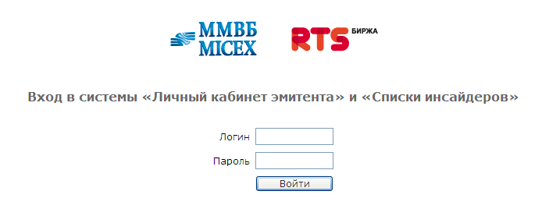

Для авторизации в Системе необходимо ввести логин и пароль.
Выдача логина и пароля осуществляется уполномоченными сотрудниками биржи представителям организаций (далее – Пользователи) на основании письма «Об адресах электронной почты уполномоченных лиц», согласно Порядку передачи в ОАО ММВБ-РТС списков инсайдеров. Логин и пароль высылаются на адреса электронной почты сотрудников Пользователя автоматической системой получения доступа к Системе с адреса robot@rts.ru.
Загрузка и передача электронных документов осуществляется через вышеуказанный сайт, используя защищенное SSL-соединение.

Списки инсайдеров
На этой странице раздела отображается перечень всех созданных Списков инсайдеров, статус Списка, а также сотрудник создавший Список.
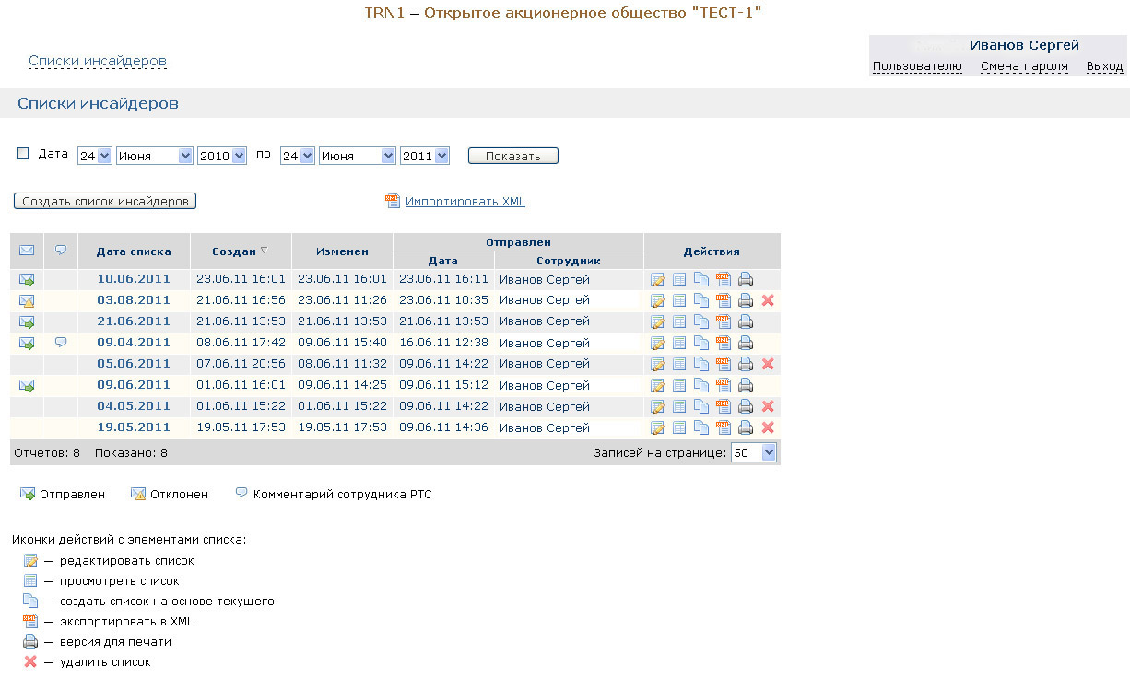
Возможные действия со Списком инсайдеров:
- редактирование (непосредственная работа со Списком, включение/исключение лиц);
- просмотр (просмотр итогового документа, готового для отправки на биржу);
- создание Списка на основе текущего (в случае изменения Списка инсайдеров необходимо создать новый Список на дату внесения изменений и редактировать его);
- экспорт в XML файл;
- версия для печати (в случае необходимости, Список можно распечатать);
- удаление Списка.
Доступна функция « Импорт XML» - создание документа из файла, созданного в XML формате.

Структура документа:
- Информация об организации, направляющей Список инсайдеров.
- Список инсайдеров:
  - юридические лица
  - физические лица
- Изменение Списка инсайдеров:
  - юридические лица
    - исключение
    - включение
  - физические лица
    - исключение
    - включение

На рисунке в первой колонке таблицы отображается статус документа – «Отправлен» или «Отклонен».
Во второй колонке таблицы отображено наличие комментария сотрудника ОАО ММВБ-РТС. (Статус «Отклонен» сопровождается комментарием сотрудника биржи с объяснением причин отклонения документа). Содержание комментария доступно в форме просмотра параметров отправленного документа.

Создание и редактирование Списка инсайдеров: информация об организации
При создании Списка инсайдеров все поля раздела заполняются автоматически с возможностью дальнейшего редактирования.
Звездочкой (*) отмечены поля, обязательные для заполнения и являющиеся обязательной частью Списка инсайдеров.

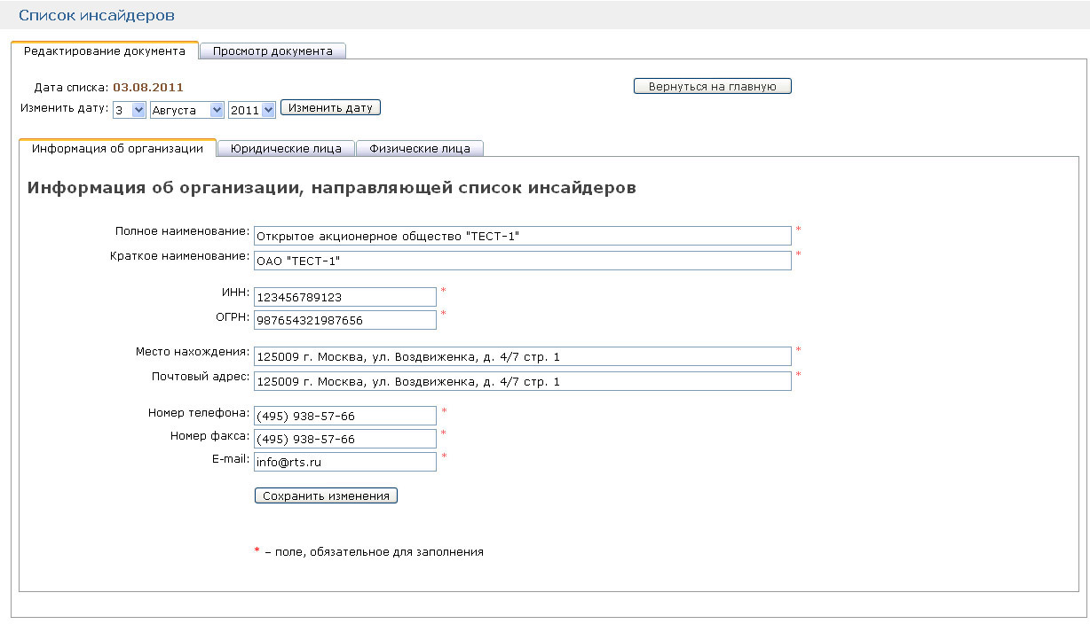

Создание и редактирование Списка инсайдеров: юридические лица
На этой странице выводится содержание раздела «юридические лица».
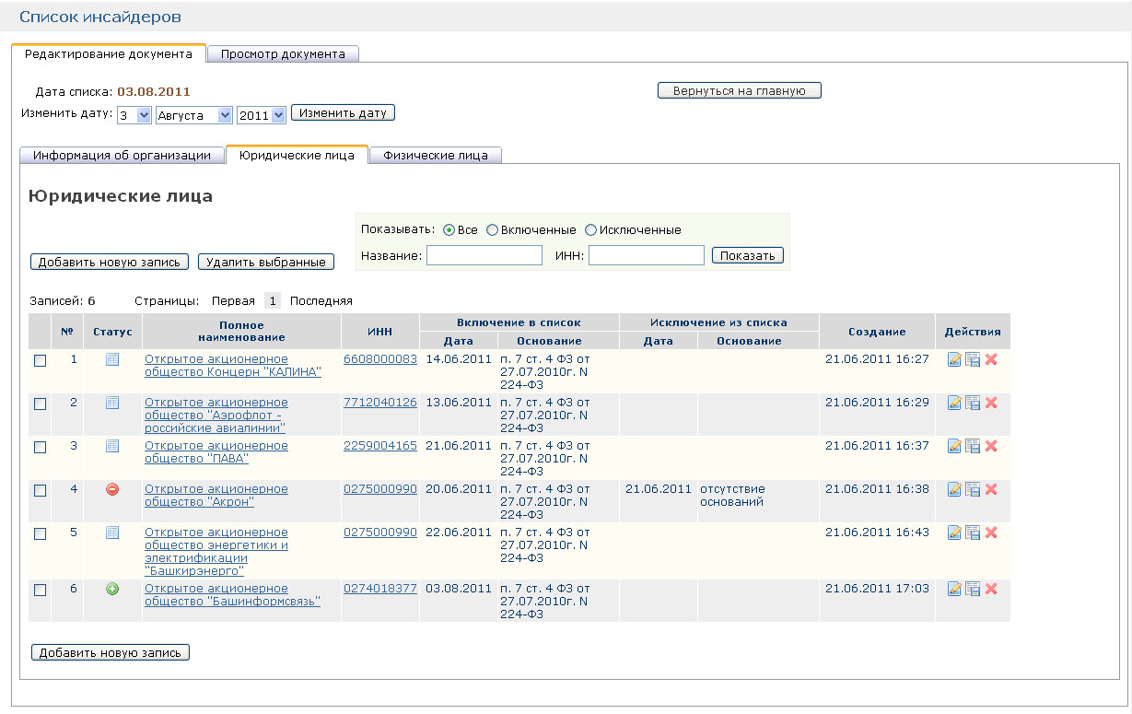

Доступные функции:
- добавление записи (добавление нового лица в Список);
- редактирование Списка (редактирование существующей записи);
- создание уведомления (создается уведомление о включении лица в Список инсайдеров в соответствии с требованиями Положения о порядке уведомления лиц об их включении в список инсайдеров и исключении из такого списка, утвержденного приказом ФСФР России от 21.01.2011 № 11-3/пз-н);
- удаление записи (удаляется вся запись, а не лицо из Списка, для исключения лица необходимо проставить флаг «Исключен» в режиме редактирования записи).
Статус лица:
- В списке
- Включен (отображается в случае включения лица в список)
- Исключен (отображается в случае исключения лица из списка)

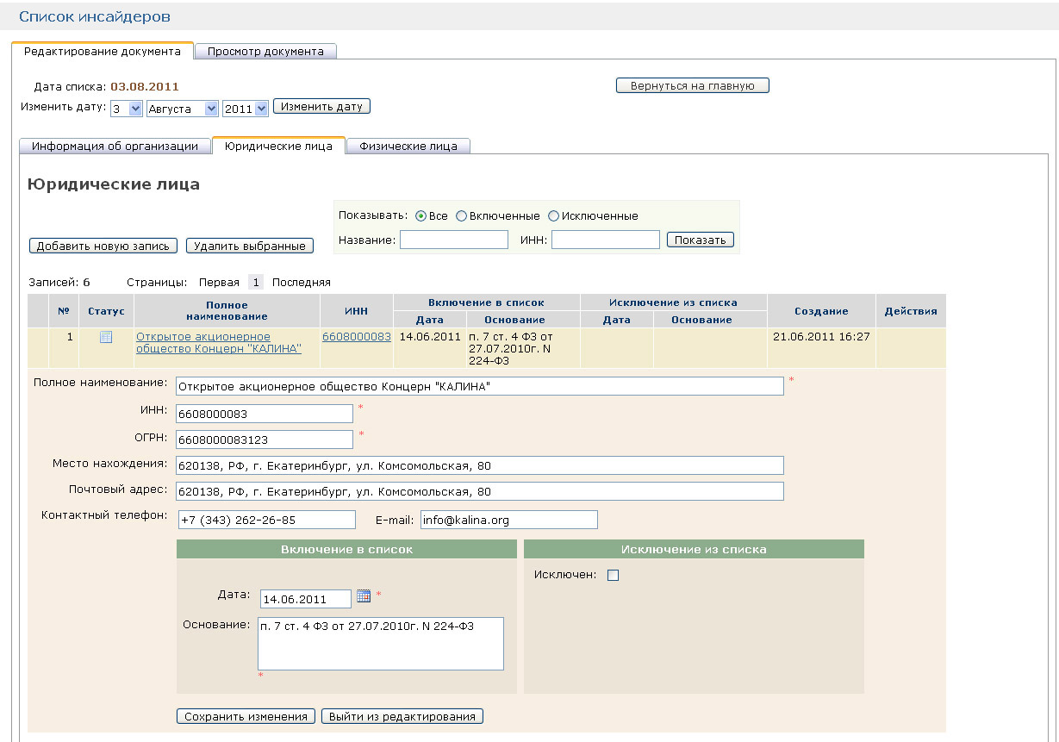

Звездочкой (*) отмечены поля, обязательные для заполнения и являющиеся обязательной частью Списка инсайдеров.
Следующие поля являются обязательными для заполнения:
- полное наименование;
- ИНН;
- ОГРН (для юридических лиц – нерезидентов указывается номер регистрации (номер документа, выданного при регистрации) или аналогичного идентификационного номера, используемого в соответствующей юрисдикции);
- дата включения в Список (при включении лица в Список инсайдеров, дата на которую составляется новая редакция Списка, должна совпадать с датой включения нового лица в Список);
- основание включения в Список (заполняется в соответствии со статьей 4 Федерального закона от 27.07.2010 №224-ФЗ «О противодействии неправомерному использованию инсайдерской информации и манипулированию рынком и о внесении изменений в отдельные законодательные акты Российской Федерации», например п. 1 статьи 4 Федерального закона от 27.07.2010 №224-ФЗ).
Остальные поля не являются обязательными для заполнения и не являются частью Списка. Они предназначены для удобства работы организации со своими Списками инсайдеров, а также для автоматического создания уведомлений о включении в Список инсайдеров и исключении из такого Списка.
Для исключения лица из Списка необходимо проставить флаг «Исключен», указать дату и основание исключения.

Создание и редактирование Списка инсайдеров: физические лица
На этой странице выводится содержание раздела «физические лица».
Доступные функции:
- добавление записи (добавление нового лица в Список);
- редактировать Списка (редактирование существующей записи);
- создание уведомления (создается уведомление о включении лица в Список инсайдеров в соответствии с требованиями Положения о порядке уведомления лиц об их включении в список инсайдеров и исключении из такого списка, утвержденного приказом ФСФР России от 21.01.2011 № 11-3/пз-н);
- удаление записи (удаление записи, а не лица из Списка, для исключения лица необходимо проставить флаг «Исключен» в режиме редактирования записи).

В режиме редактирования звездочкой (*) отмечены поля, обязательные для заполнения и являющиеся обязательной частью Списка инсайдеров, ниже приведен перечень таких полей:
- номер документа, удостоверяющего личность;
  - Для физически лиц – резидентов: указывается серия и номер документа, удостоверяющего личность, без пробелов.
  - Для физически лиц – нерезидентов: указывается серия, номер документа, удостоверяющего личность, и трехзначный код страны инсайдера-нерезидента, соответствующий Общероссийскому классификатору стран мира, без пробелов.
- дата включения в Список (при включении лица в Список инсайдеров, дата на которую составляется новая редакция Списка должна совпадать с датой включения нового лица в Список);
- основание включения в Список (заполняется в соответствии со статьей 4 Федерального закона от 27.07.2010 № 224-ФЗ «О противодействии неправомерному использованию инсайдерской информации и манипулированию рынком и о внесении изменений в отдельные законодательные акты Российской Федерации», например п. 1 статьи 4 Федерального закона от 27.07.2010 №224-ФЗ).
Остальные поля не являются обязательными для заполнения и не являются частью Списка. Они предназначены для удобства работы организации со своими Списками инсайдеров, а также для автоматического создания уведомлений о включении в Список инсайдеров и исключении из такого Списка.
Для исключения лица из Списка необходимо проставить флаг «Исключен», указать дату и основание исключения.
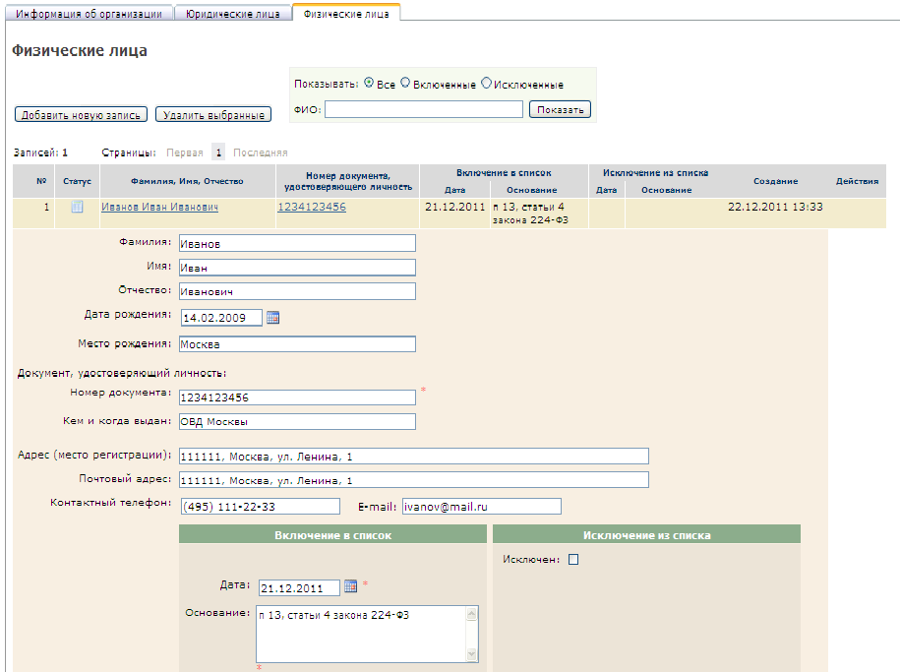

Просмотр и направление Списка инсайдеров на биржу
Создав список инсайдеров первый раз, либо внеся какие-либо изменения в существующий Список, следует перейти в раздел «Просмотр документа». Здесь отображается итоговый вид документа со всеми обязательными для заполнения полями.
В случае внесения изменений в Список инсайдеров, юридические лица должны передать вносимые в Список инсайдеров изменения и новую редакцию Списка инсайдеров с внесенными изменениями. Раздел «Изменения списка инсайдеров» создается автоматически. Для корректного отображения изменений Списка инсайдеров, дата внесения таких изменений (дата включения в Список/дата исключения из Списка) должна совпадать с датой Списка инсайдеров.
Проверив правильность формирования документа, следует нажать кнопку «Отправить» и в разделе Список инсайдеров проверить статус документа - «Отправлен». Статус документа - «Отправлен» подтверждает, что документ получен ОАО ММВБ-РТС, требования законодательства исполнены.

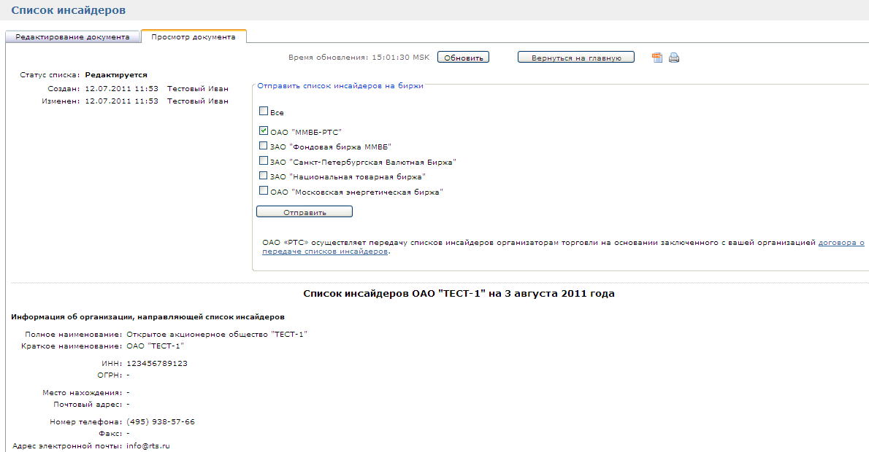
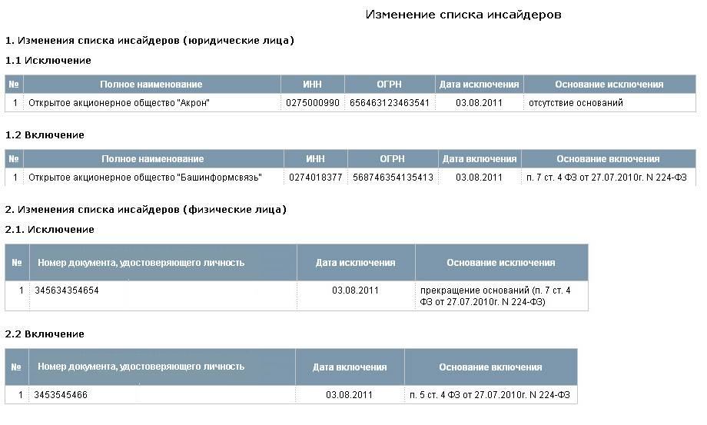

Подтверждение отправки Списка инсайдеров
После отправки Списка инсайдеров на биржу Пользователь видит уведомление об отправке.
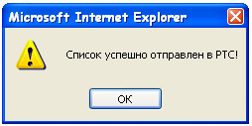
В разделе Списки инсайдеров статус направленного Списка меняется на «Отправлен».
В режиме «Просмотр документа» появится информация о дате и времени отправки и получения биржей Списка инсайдеров.

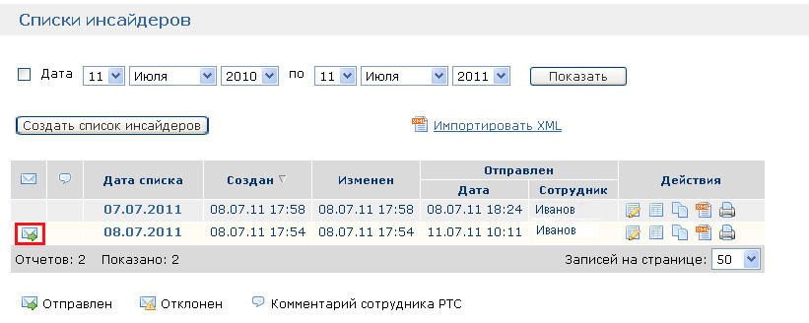

Внесение изменений в Список инсайдеров
Для внесения изменений в Список инсайдеров Пользователь должен нажать кнопку «Создать список на основе текущего» в последней редакции Списка. Будет создан новый документ, в который следует вносить эти изменения.
Включение нового лица в Список: необходимо перейти в раздел редактирование документа, выбрать требуемый подраздел «Юридические лица» или «Физические лица». В указанном подразделе нажать кнопку «Добавить запись» и заполнить все необходимые поля. После сохранения данных у Пользователя появится возможность создать уведомление лица о включении его в Список инсайдеров в соответствии с требованиями Положения о порядке уведомления лиц об их включении в список инсайдеров и исключении из такого списка, утвержденного приказом ФСФР России от 21.01.2011 № 11-3/пз-н. Дата включения лица должна совпадать с датой создания Списка инсайдеров.
Исключение лица из Списка: необходимо перейти в раздел редактирование документа, выбрать требуемый подраздел «Юридические лица» или «Физические лица». В указанном подразделе найти лицо, которое следует исключить из Списка, поставить флаг «Исключен». Заполнить поля «Дата исключения» (дата должна совпадать с датой создания Списка инсайдеров) и «Основание исключения» (основание исключения из Списка заполняется в соответствии со статьей 4 Федерального закона от 27.07.2010 №224-ФЗ «О противодействии неправомерному использованию инсайдерской информации и манипулированию рынком и о внесении изменений в отдельные законодательные акты Российской Федерации», например прекращение оснований, предусмотренных п. 1 статьи 4 Федерального закона от 27.07.2010 №224-ФЗ). После сохранения данных у Пользователя появится возможность создать уведомление лица о его исключении из Списка инсайдеров в соответствии с требованиями Положения о порядке уведомления лиц об их включении в список инсайдеров и исключении из такого списка, утвержденного приказом ФСФР России от 21.01.2011 № 11-3/пз-н.
В случае изменений данных лица, включенного в Список (смена паспорта, изменение наименования организации), такие изменения следует вносить как исключение лица со старыми данными и включение лица с новыми данными. В случае, если такие изменения не касаются полей обязательных для заполнения направлять новую редакцию Списка и изменений к нему не требуется.
После внесения изменений в Список инсайдеров его следует направить в ОАО ММВБ-РТС как это указано в пункте 7 данного Руководства.

Отправка списка инсайдеров через «Единое окно»

Для отправки списка инсайдеров через систему «Единое окно» необходимо указать, каким организаторам торгов следует отправить список инсайдеров и нажать кнопку отправить.
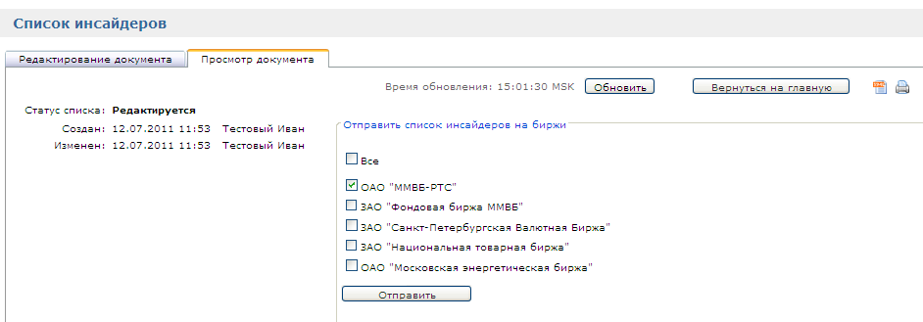

Профиль
В разделе «Профиль» пользователь может указать лицо, подписывающее уведомление о включении/исключении инсайдера из списка, эти данные используются при создании автоматических уведомлений.
Пользователь имеет возможность в любой момент времени сменить существующий пароль.
Для смены пароля необходимо в соответствующем разделе Системы ввести текущий пароль, новый пароль и подтвердить правильность ввода нового пароля.
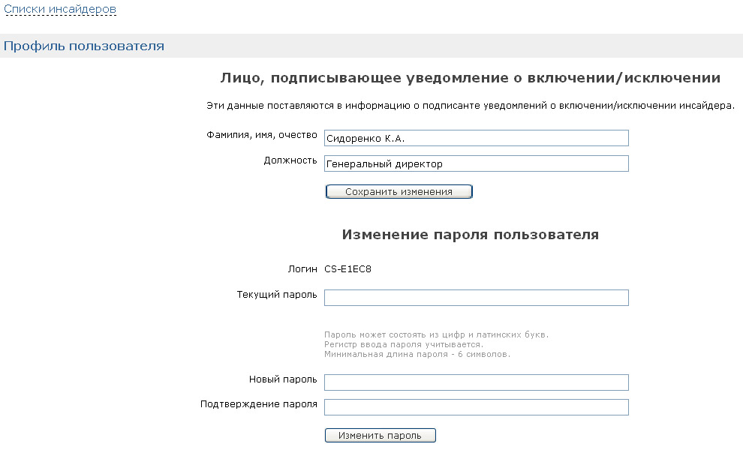

Создание уведомления о включении/исключении
Находясь в режиме редактирования списка инсайдеров пользователь имеет возможность создать уведомление о включении/исключении лица в Список инсайдеров в соответствии с требованиями Положения о порядке уведомления лиц об их включении в список инсайдеров и исключении из такого списка, утвержденного приказом ФСФР России от 21.01.2011 № 11-3/пз-н. Для этого необходимо нажать кнопку в колонке «Действия» - «Скачать документ для уведомления», далее «Открыть» или «Сохранить» файл в зависимости от необходимости. В результате, пользователь создает документ в формате RTF, доступный для редактирования программой MS Word.

Кому: Иванов Иван Иванович

Куда: 630004, г. Новосибирск, ул. Маркса, д. 18
от | “ |  | ” |  | 201 |  | г.

№
УВЕДОМЛЕНИЕ
о включении лица в список инсайдеров
№ | I. Сведения об Организации
1.1 | Полное фирменное наименование Организации | ОАО "Ромашка"
1.2 | ИНН Организации | 7702077840
1.3 | ОГРН Организации | 123456789123456
1.4 | Место нахождения Организации | 630004, г. Новосибирск, ул. Ленина, д. 18
1.5 | Иной адрес для получения Организацией почтовой корреспонденции | 630004, г. Новосибирск, ул. Ленина, д. 18
1.6 | Номер телефона Организации | 537-58-89
1.7 | Номер факса Организации | 564-75-98
1.8 | Адрес электронной почты Организации | zpp@zpp.ru

№ | II. Сведения о лице, включенном в список инсайдеров Организации
2.1 | Фамилия, имя, отчество инсайдера | Иванов Иван Иванович
2.2 | Дата рождения инсайдера | 12.12.1965
2.3 | Место рождения инсайдера | г.Москва

№ | III. Сведения об основании направления уведомления
3.1 | Основание направления уведомления | Включение в список инсайдеров
3.1 | Дата включения в список инсайдеров | 12.01.2011
3.2 | Основание включения лица в список инсайдеров | п. 7 ст.4 ФЗ от 27.07.2010 №224-ФЗ
Обращаем Ваше внимание, что с момента внесения лица в список инсайдеров Организации в отношении данного лица, как инсайдера, вводятся ограничения, предусмотренные статьей 6 Федерального закона
от 27 июля 2010 г. № 224-ФЗ “О противодействии неправомерному использованию инсайдерской информации и манипулированию рынком и о внесении изменений в отдельные законодательные акты Российской Федерации” (далее – Федеральный закон), определена ответственность в соответствии со статьей 7 Федерального закона, и на такое лицо возлагаются обязанности, предусмотренные статьей 10 Федерального закона.
Генеральный директор |  |  |  | Сидоренко К.А.
(наименование должности  уполномоченного лица Организации) |  | (подпись) |  | (инициалы, фамилия)
М.П.
(печать)

ЭкспортаXML-данных из Microsoft Excel
Системой предусмотрен экспорт данных из программы Microsoft Excel в файл XML для загрузки в систему «Списки инсайдеров»
Возможность экспорта в файл XML доступна в Microsoft Excel версии 2007 и выше.
Откройте в программе Microsoft Excel файл insiders.xlsx, который можно скачать по адресу: http://fs.rts.ru/f/1412/insiders.xlsx
В открытом файле заполните необходимые поля на листах «Информация об организации», «Юридические лица» и «Физические лица».
Далее воспользуйтесь любым из способов для экспорта данных в файл XML:
- Щелкните правой кнопкой мыши на любом поле ввода данных (к примеру «Дата списка») и в открывшемся контекстном меню выберите пункт «XML» –> «Экспорт».
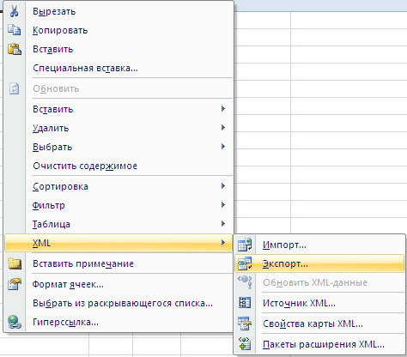

- Используйте команду «Экспорт» в группе «XML» на вкладке «Разработчик».
Если вкладка Разработчик недоступна, выполните следующие действия, чтобы открыть ее:
  - Для MS Excel 2010
- Откройте вкладку Файл.
- В группе Справка выберите команду Параметры.
- Нажмите кнопку Настройка ленты.
- В диалоговом окне Настройка ленты установите флажок Разработчик.
  - Для MS Excel 2007
- Нажмите кнопку Microsoft Office , а затем щелкните Параметры Excel.
- В категории Основные в разделе Основные параметры работы с Excel установите флажок Показывать вкладку «Разработчик» на ленте, а затем нажмите на кнопку OK.
Для импорта данных из полученного XML файла в систему «Списки инсайдеров» следует нажать кнопку «Импорт XML» в разделе «Списки инсайдеров».

